ピア・カウンセリング集中講座
ピア・カウンセリングとは障害の人同士が今、抱えている悩みや不安に思っている事を安心して話せる場所です。（ピア）とは同じ背景・経験を持つ障害の人同士ということです。障害を持っていることで負った心の傷は、障害の人同士だからわかるということがあるかもしれません。施設の人、在宅の人、自立生活の人の悩みはそれぞれ違うけれど、イライラモヤモヤする時や泣きたくなる時は同じにあると思います。そんな気持ちや日頃感じていることをピア・カウンセリングの場で言ってスッキリしてみましょう！
【日程】
７月１１日 (水) 13:00受付 13:30-17:30
７月１２日 (木) 9:30-20:00 ※ 交流会あり
７月１３日 (金) 9:30-13:00
【リーダー】
五井渕真美 山田泰子
【会場】
太田市福祉会館２階 会議室３(群馬県太田市飯塚町1549番地)
【定員】８名
【参加費 】
- 受講料 無料
- 宿泊の場合 宿泊費1泊6000円×2＝12000円。
※ 交流会費700円は別途かかります。
☆介助者を連れてこられる方は、宿泊費・交流会費が別途かかります。
【支払方法】
当日、受付にてお願いします。
【参加資格】
障害を持たれている方で、自立生活しているか、または目指している方。
【申込方法】
申込用紙に記入し、FAXまたはメールでお送り下さい。
【締切】
申込送付先・問合せ先
主催 CIL上州Project
〒373-0036
群馬県太田市由良町1080-3 タカラビル101
FAX 0276-55-2164
メール kuribara.jyun@jade.plala.or.jp
担当 山田泰子・栗原淳
７月２日(月)
応募者多数の場合、選考とさせて
いただきます。
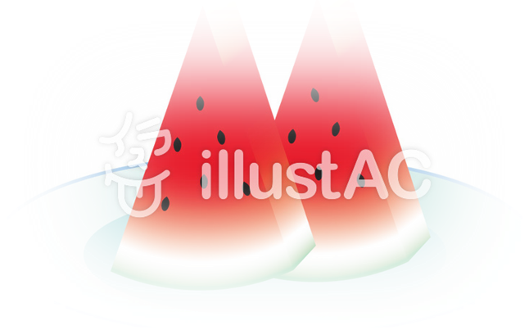結果は７月４日(水)までに
連絡いたします。

